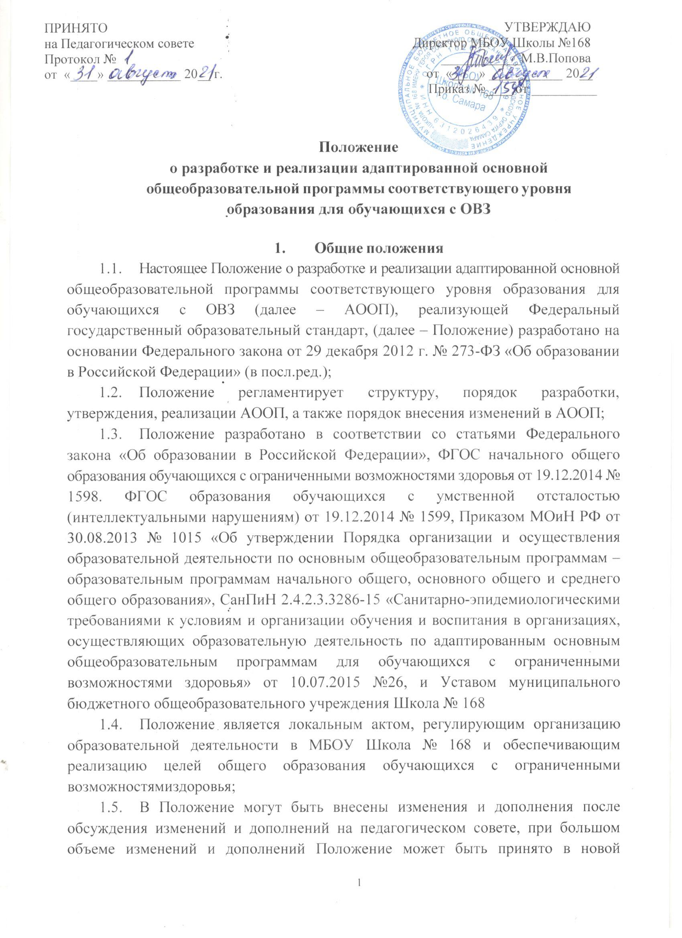
редакции;

  - Положение принимается на неопределенный срок;
  - Под адаптированной общеобразовательной программой в настоящем Положении понимается программа, адаптированная для обучения лиц с ограниченными возможностями здоровья (далее – ОВЗ) с учетом особенностей их психофизического развития, индивидуальных возможностей и обеспечивающая достижение обучающимися с ОВЗ спланированных результатов.

Порядок разработки АООП
  - Основаниями для разработки и реализации АООП являются:
-решение территориальной психолого-медико-педагогической комиссии с соответствующими рекомендациями, выданный в установленном порядке;
-письменное заявление родителей (законных представителей) обучающегося с ОВЗ об обучении ребенка по адаптированной основной общеобразовательной образовательной программе соответствующего уровня образования;
  - АООП оформляется и разрабатывается в соответствии с настоящим Положением;
  - АООП разрабатывается для обучающихся (групп обучающихся) с ОВЗ. Обучающийся с ОВЗ – физическое лицо, имеющее недостатки в физическом и (или) психологическом развитии, подтвержденные психолого-медико- педагогической комиссией и препятствующие получению образования без создания специальных условий;
  - Категории обучающихся с ОВЗ определены в Федеральном законе «Об образовании в Российской Федерации»: глухие, слабослышащие, позднооглохшие, слепые, слабовидящие, с тяжелыми нарушениями речи, с нарушениями опорно-двигательного аппарата, с задержкой психического развития, с умственной отсталостью, с расстройствами аутистического спектра, со сложными дефектами и другие;
  - Для каждой категории обучающихся с ОВЗ разрабатывается соответствующая АООП;
  - АООП разрабатывается, утверждается и реализуется МБОУ Школа № 168 самостоятельно;
  - АООП разрабатывается с учетом примерной адаптированной основной образовательной программы;
  - Реализация АООП осуществляется с учетом рекомендаций территориальной психолого-медико-педагогической комиссии, диагностических

материалов по предмету, диагностических материалов психолога и включает следующие направления деятельности: анализ и подбор содержания; использование разных форм, методов и приемов организации учебной деятельности;
  - АООП разрабатывается в соответствии с Федеральным государственным образовательным стандартом обучающихся с ограниченными возможностями здоровья и в соответствии с психофизическими особенностями и особыми образовательными потребностями категории лиц с ОВЗ, к которой относится обучающийся. При этом адаптации и модификации подлежат программы учебных предметов; учебники и рабочие тетради; электронные средства и формы организации обучения; формы организации учебного процесса; способы учебной работы с обучающимися, имеющими особые образовательные потребности (способы организации коллективной учебной деятельности, способы коммуникации, способы предъявления и выполнения заданий, способы работы с текстовыми материалами и др.);
  - Порядок разработки АООП определяется приказом директора МБОУ
Школа № 168
  - Состав участников разработки АООП, их полномочия и ответственность. Для разработки АООП создается рабочая группа, в состав которой входят: заместитель директора по учебной работе, заместитель директора по воспитательной работе, педагог-психолог, логопед (при наличии), председатели методического объединения учителей начальных классов, учителя-предметники, классный руководитель;
  - Порядок обсуждения проекта АОП, порядок утверждения АООП и ввода в действие.

Этап | Шаги  проектирования АООП | Содержание деятельности | Сроки реализации
Предварите льный | Предварительная оценка образовательных потребностей обучающегося и запроса родителей  (законных представителей) | Администрация школы вместе с координатором по инклюзии (при наличии рекомендаций ТПМПК):  -определяет к какому учителю и в какой класс поступает ребенок;  -определяет какие специалисты психолого - педагогического сопровождения могут войти в междисциплинарную команду (если в школе нет какого-либо специалиста, административная группа ищет возможные варианты привлечения дополнительных ресурсов (сотрудничество с ППМС-центром, привлечение волонтеров и т.д.); проводит сбор и анализ предварительной | 5 рабочих дней (одна рабочая неделя)

 |  | (первоначальной) информации о ребенке и его семье.
Диагностич еский | Изучение результатов комплексного психолого- педагогическо го обследования | Организация диагностической работы учителя и специалистов психолого-педагогического сопровождения в режиме взаимодействия (по возможности комплексно):  -подготовка заключений о психологических особенностях ребенка, сформированности у него учебных навыков, специфике взаимодействия со сверстниками и взрослыми. Основная задача комплексной диагностики в данном случае – определить, какие образовательные потребности есть у ребенка, на какие его возможности можно опереться в первую очередь, какие из направлений деятельности учителя (воспитателя) и  специалистов являются самыми актуальными. | 10  рабочих дней  (две рабочих недели)
 | Описание необходимых ребенку с ОВЗ специальных образовательных условий с учетом возможностей и  дефицитов | Организация деятельности ШППК:  Обсуждение заключений специалистов, принятие решения о необходимости разработки АООП | 1 рабочий день
Разработка | Проектирование необходимых  структурных  составляющих АООП | Деятельность учителя и специалистов сопровождения в рамках работы ШМПК. При необходимости – привлечение специалистов ППМС-центра, с которым заключено  соглашение о сотрудничестве. | 9 рабочих дней
Реализация |  | Организация деятельности учителя и специалистов психолого-педагогического сопровождения в соответствии с Программой и планом;  -организация мониторинга учебных достижений и социальной компетентности ребенка;  -организация мониторинга эффективности  коррекционной работы. | В течение учебного года
Анализ и коррекция |  | Организация деятельности школьного ППК по анализу эффективности работы, динамики развития и учебных достижений ребенка;  внесение корректив в АООП. | По полугодиям

В конце учебного года по итогам реализации Адаптированной основной общеобразовательной программы в рамках школьного психолого-педагогического
консилиума (ППк) проводится анализ итоговой диагностики различных сфер развития ребенка, обосновываются внесение корректировок, формулируются рекомендации с целью обеспечения преемственности в процессе индивидуального сопровождения ребенка с ОВЗ или ребенка-инвалида специалистами на следующем этапе его воспитания и обучения. А также проводится итоговая встреча с родителями (законными представителями) для определения дальнейших форм работы с ребенком.

- Структура АООП (определяется ФГОС начального общего образования обучающихся с ограниченными возможностями здоровья от 19.12.2014 № 1598, ФГОС образования обучающихся с умственной отсталостью (интеллектуальными нарушениям) от 19.12.2014 № 1599)
  - Структура АООП в соответствии с Федеральным государственным образовательным стандартом образования обучающихся с ограниченными возможностями здоровья содержит три раздела: целевой, содержательный и организационный;
  - Целевой раздел определяет общее назначение, цели, задачи и планируемые результаты реализации АООП, а также способы определения достижения этих целей и результатов. Целевой раздел включает:
- пояснительную записку;
- планируемые результаты освоения обучающимися АООП;
- систему оценки достижения планируемых результатов освоения АООП;
  - Содержательный раздел определяет общее содержание АООП и включает следующие программы, ориентированные на достижение личностных, предметных и метапредметных результатов:
- программу формирования универсальных/базовых учебных действий у обучающихся,
- программы отдельных учебных предметов, курсов коррекционно-развивающей области и курсов внеурочной деятельности;
- программу духовно-нравственного развития, воспитания обучающихся с ОВЗ;
- программу формирования экологической культуры, здорового и безопасного образа жизни;
- программу коррекционной работы;
- программу внеурочной деятельности.
  - Организационный раздел включает:
    - учебный план, включающий предметные и коррекционно-развивающую области, направления внеурочной деятельности;
    - систему условий реализации АООП в соответствии с требованиями

Федерального государственного образовательного стандартам образования обучающихся с ОВЗ;
  - Учебный план выступает основным организационным механизмом реализации АООП. Учебный план разрабатывается на нормативный срок освоения АООП и определяет общий объем нагрузки и максимальный объем аудиторной нагрузки обучающихся, состав и структуру обязательных предметных областей и предметов по классам (годам обучения);
  - Предельная допустимая нагрузка обучающихся с ОВЗ определяется действующими нормами санитарно-эпидемиологических требований к условиям и организации обучения и воспитания в общеобразовательных учреждениях.

Порядок утверждения и внесения изменений в АООП
  - АООП рассматривается на заседании педагогического совета МБОУ
Школа № 168, утверждается директором школы;
  - МБОУ Школа № 168 может в случае необходимости (внесение изменений и дополнений в законодательство РФ в области образования) вносить изменения и дополнения в АООП;
  - Дополнения и изменения небольшого объема в АООП вносятся приказом директора школы;
  - При изменениях и дополнениях значительного объема АООП
разрабатывается в новой редакции.

Условия реализации АООП
- Реализация АООП должна предусматривать создание в образовательной организации специальных условий, которые должны быть применимы к конкретной категории лиц с ОВЗ;
  - При реализации АООП создаются условия:
- по учету особенностей ребенка, индивидуальный педагогический подход, проявляющийся в особой организации коррекционно-педагогического процесса, в применении специальных методов и средств обучения, компенсации и коррекции нарушений развития (информационно-методических, технических);
- по реализации коррекционно-педагогического процесса педагогами и педагогами-психологами, его психологическое сопровождение;
- по предоставлению обучающемуся с ОВЗ медицинской, психолого- педагогической и социальной помощи;
- по привлечению родителей в коррекционно-педагогический процесс.
  - В реализации АООП привлекаются педагоги, педагог-психолог, учитель – логопед, ассистент и тьютор (при наличии);
  - При реализации АООП МБОУ Школа № 168 имеет право:
    - использовать различные образовательные технологии, в том числе

дистанционные образовательные технологии, электронное обучение;
    - определять содержание образования, выбирать учебно-методическое обеспечение;
  - Формы организации образовательного процесса, чередование учебной и внеурочной деятельности в рамках реализации АООП школа определяет самостоятельно с соблюдением санитарно-гигиенических требований и нормативов;
  - Учебные занятия обучающихся с ОВЗ организуются в первую смену по пятидневной учебной неделе;
  - Образовательная деятельность по АООП организуется в соответствии с расписанием учебных занятий, внеурочных (коррекционных и развивающих) занятий;
  - Комплектование классов, в которых обучаются обучающиеся с ОВЗ, осуществляется в соответствии с действующими санитарно-эпидемиологическими требованиями к условиям и организации обучения и воспитания в общеобразовательных учреждениях;
  - При изменении состояния здоровья обучающихся возможны внесения изменений в АООП в соответствии с рекомендациями ТПМПК и по согласованию с родителями (законными представителями).

Заключительные положения
7.1.Данное Положение является локальным правовым актом
МБОУ Школа № 168 регулирующим организацию образовательной
деятельности и обеспечивающим реализацию целей общего образования
обучающихся с ограниченными возможностями здоровья;
6.2. Настоящее Положение действует до внесения изменений и
дополнений в законодательство РФ в области образования.

